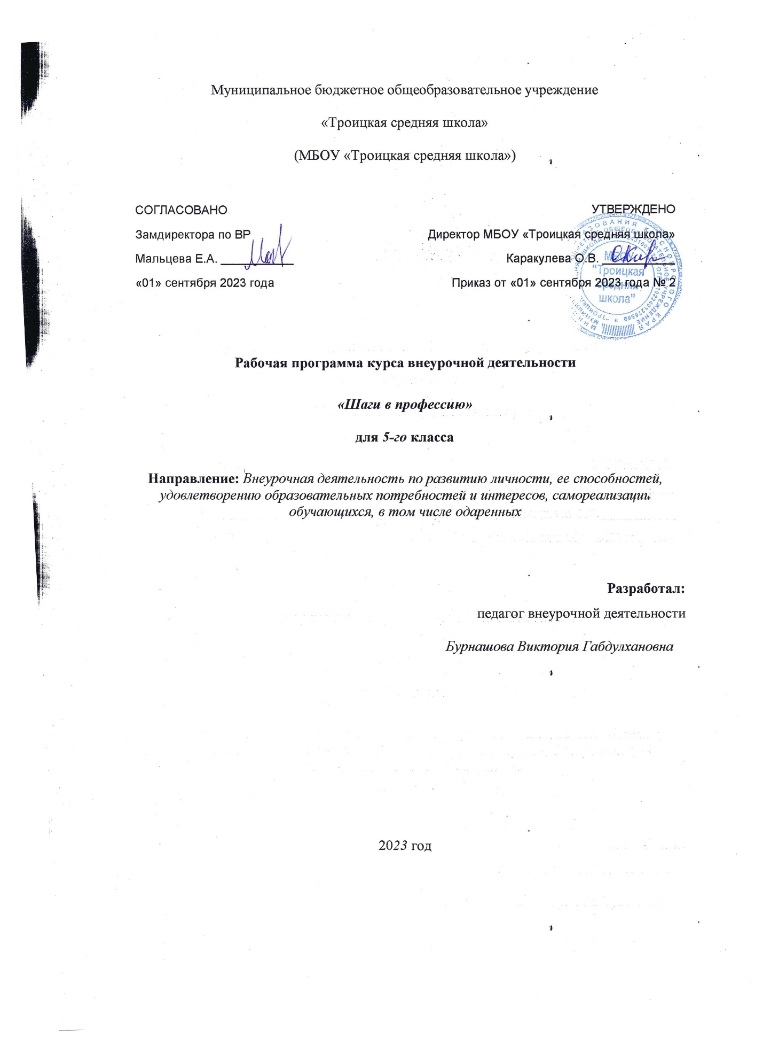

Пояснительная записка
В современном обществе всё более актуальной становится проблема создания условий для успешного профессионального самоопределения выпускников общеобразовательных учебных заведений.
Его важнейший аспект - организация сопровождения профессионального самоопределения учащихся с учётом их способностей и интересов, а также потребностей общества.
Цель курса внеурочной деятельности «Шаги в профессию» - формирование профориентационной компетентности подростков путем включения в процесс активного планирования своего профессионального будущего.
Задачи:
1. Активизировать внутренние психологические ресурсы обучающихся для формирования умения составлять и корректировать свою профессиональную перспективу;
2. Осознать значимость правильного выбора будущей профессии;
3. Развивать навыки конструктивного взаимодействия при выборе будущей профессии;
4. Уметь оценивать свое решение о профессиональном выборе.
Занятия проводятся в форме групповой работы с элементами тренинга. При проведении занятий курса используются следующие формы и методы работы:
• профориентационные игры;
• игровые профессиональные упражнения;
• самоописание;
• групповая дискуссия;
• использование конструктивной обратной связи.
В основе программы курса внеурочной деятельности «Шаги в профессию» лежат ценностные ориентиры, достижение которых определяется воспитательными результатами.
Формы занятий – рассказ, беседа, практика, ролевая игра, тренинг, тестирование, анкетирование, экскурсии, участие в ярмарках рабочих мест, встречи с людьми интересных профессий и др..
I. Личностные:
▪ потребность повышать свой культурный уровень, само реализовываться в разных видах деятельности;
▪ в качестве личностных результатов освоения обучающимися этой части программы выступают готовность и способность к осознанному выбору профессии и построению дальнейшей индивидуальной траектории образования;
▪ принятие моральных норм и правил нравственного поведения с представителями разных поколений (ветераны, инвалиды, дети младшего возраста), носителей разных убеждений и представителей различных социальных групп нашего города;
▪ способность анализировать нравственную сторону своих поступков и поступков своих сверстников;
▪ умение взаимодействовать со сверстниками в коллективе клуба и в школе, старшими и младшими детьми, взрослыми в соответствии с общепринятыми нравственными нормами;
▪ формирование бережного отношения к традициям своей семьи, школы;
▪ об этике и эстетике повседневной жизни человека в обществе;
▪ о принятых в обществе нормах поведения и общения;
▪ об основах здорового образа жизни;
▪ развитие ценностного отношения подростков к труду.
II. Метапредметные:
Регулятивные:
▪ умение ставить цель своей деятельности на основе имеющихся возможностей;
▪ умение оценивать свою деятельность, аргументируя при этом причины достижения или отсутствия планируемого результата (участие в конкурсах);
▪ формирование умения находить достаточные средства для решения своих учебных задач;
▪ демонстрация приёмов саморегуляции в процессе подготовки мероприятий разного уровня, участие в них, в том числе и в качестве конкурсанта.

Познавательные:
▪ навык делать выводы, устанавливать причинно-следственные связи на основе полученной информации о профессиях
▪ анализ и принятие опыта разработки и реализации проекта исследования разной сложности;
▪ умение находить в тексте требуемую информацию, ориентироваться в тексте, устанавливать взаимосвязи между описываемыми событиями и явлениями;
▪ критическое оценивание содержания и форм современных текстов;
▪ овладение культурой активного использования словарей и других поисковых систем.
Коммуникативные:
▪ умение организовать сотрудничество и совместную деятельность с педагогом и сверстниками в клубе;
▪ приобретение навыков работы индивидуально и в коллективе для решения поставленной задачи;
▪ умение находить общее решение и разрешать конфликты;
▪ о правилах конструктивной групповой работы;
▪ опыт публичного выступления;
▪ опыт самообслуживания, самоорганизации и организации совместной деятельности;
▪ соблюдение норм публичной речи в процессе выступления.
III. Предметные
Обучающиеся научатся:
▪ владеть приёмами исследовательской деятельности, навыками поиска необходимой информации;
▪ использовать полученные знания и навыки по подготовке и проведению социально- значимых мероприятий.
▪ об основах разработки социальных проектов и организации коллективной творческой деятельности;
▪ приобретение опыта исследовательской деятельности;
Обучающиеся получат возможность научиться:
▪ участвовать в исследовательских работах;
▪ знать о способах самостоятельного поиска, нахождения и обработки информации;
▪ иметь представление о правилах проведения исследования;
▪ получение первоначального опыта самореализации.
С целью осуществления более эффективного управления профессиональным развитием учащихся профориентационные задачи ставятся с учетом их условного деления на три уровня:
1. Когнитивный (информирование о мире профессий, состоянии рынка труда, содержании той или иной трудовой деятельности, о профессиональных образовательных программах и учреждениях);
2. Мотивационно-Ценностный (формирование у школьников всей гаммы смыслообразующих и профессиональных ценностей);
3. Деятельностно-практический (составление, уточнение, коррекция и реализация профессиональных планов).
Первый уровень результатов – приобретение обучающимися знаний о труде и профессиях (знание и уважение трудовых традиций своей семьи, знания о разных профессиях и их требованиях к здоровью, морально-психологическим качествам, знаниям и умениям человека и т.п.). Для достижения данного уровня результатов особое значение имеет взаимодействие обучающегося со своими учителями и родителями (в урочной, внеурочной деятельности) как значимыми для него носителями профессионального знания и положительного повседневного опыта.
Второй уровень результатов – получение обучающимися опыта переживания и позитивного отношения к труду, как базовой ценности общества, ценностного отношения к профессиональной и социально значимой деятельности в целом. Для достижения данного уровня результатов особое значение имеет взаимодействие обучающихся между собой на уровне класса, образовательного учреждения, т. е. в защищённой, дружественной просоциальной среде, в которой ребёнок получает (или не получает) первое практическое подтверждение приобретённых знаний, начинает их ценить (или отвергает).
Третий уровень результатов – получение обучающимся начального опыта самостоятельного общественно полезного действия, формирование у подростка социально приемлемых моделей поведения. Только в самостоятельном общественно полезном действии человек действительно становится (а не просто узнаёт о том, как стать) гражданином, социальным деятелем, свободным человеком. Для достижения данного уровня результатов особое значение имеет взаимодействие обучающегося с представителями различных профессиональных и социальных субъектов за пределами образовательного учреждения, в открытой общественной среде.
С переходом от одного уровня результатов к другому существенно возрастают эффекты профориентации:
• на первом уровне профориентация приближена к обучению, при этом предметом профориентирования как учения являются не столько теоретические знания, сколько знания о ценностях;
• на втором уровне профориентация осуществляется в контексте жизнедеятельности школьников и ценности могут усваиваться ими в форме отдельных профессионально ориентированных поступков;
• на третьем уровне создаются необходимые условия для участия обучающихся в профессионально ориентированной, социально значимой деятельности и приобретения ими элементов опыта трудового творческого сотрудничества и общественно полезного труда.
Таким образом, знания о труде как о ценности переводятся в реально действующие, осознанные мотивы трудового поведения, его значение присваивается обучающимися и становится их личностным смыслом.
Формы достижения результатов: познавательные беседы, инструктажи, социальные пробы, поездки, экскурсии. трудовые десанты, социально-значимые акции в классе, школе. исследовательские работы, социально-значимые акции в социуме (вне ОУ)
Формы контроля:
1. Рефлексия по каждому занятию в форме вербального проговаривания, письменного
выражения своего отношения к теме.
2. По итогам курса обучающиеся выполняют самостоятельную работу – творческое эссе по теме: «Кем и каким я хочу стать»
3. В рамках курса предполагается организовать проектную деятельность учащихся.
Итоги учёта знаний, умений, овладения обучающимися универсальных учебных действий подводятся посредством листов педагогических наблюдений, опросников. Учетзнаний и умений для контроля и оценки результатов освоения программы внеурочной деятельности происходит путем архивирования творческих работ обучающихся,накопления материалов по типу «портфолио».
Контроль и оценка результатов освоения программы внеурочной деятельности зависит от тематики и содержания изучаемого раздела. Продуктивным будет контроль в процессе организации следующих форм деятельности: викторины, творческие конкурсы, ролевые игры, школьная научно-практическая конференция.
ВЗАИМОСВЯЗЬ С ПРОГРАММОЙ ВОСПИТАНИЯ
Рабочая программа ориентирована на целевые приоритеты, сформулированные в федеральной рабочей программе воспитания и в рабочей программе воспитания МБОУ «Троицкая средняя школа».
Реализация курса способствует осуществлению главной цели воспитания – полноценному личностному развитию школьников и созданию условий для их позитивной социализации.

Содержание курса внеурочной деятельности «Шаги в профессию»
1 год обучения (5 класс, 34 часа)
Содержание программы
1 Введение. Знакомство. (1 час)
2.Мои личные профессиональные планы. (1 час)
3.Ценностные ориентации. (1 час)
4.Самооценка и уровень притязаний. (1 час)
5.Интересы и склонности в выборе профессии. (1 час)
6.Классификация профессий по Климову. Отвечаем на вопросник Климова. (1 час)
Типы профессий (построение таблицы): Ч-Ч, Ч-Т, Ч-П, Ч-ХО, Ч-Э.
7.Концепция индивидуальности Голланда. (1 час).
«Какой у вас характер?», «Шкала значимости эмоций», «Эмоциональная направленность личности», «Тип ригидности психологической установки», «Тест Голланда».
8.Правила выбора профессии. (1 час)
9.Ошибки и затруднения при выборе профессии. (1 час)
10.Кем работают мои родные. Кем работают мои родители? Профессии моего рода. (1 час)
11.Знакомство со схемой анализа профессий, разработанной Н.С. Пряжниковым. (1 час)
12.Что такое профессиограмма? (1 час)
13.В каких учебных заведениях можно получить профессию? (1 час)
14.На работу устраиваемся по правилам. (1 час)
15 «Секреты» выбора профессии («хочу», «могу», «надо») (1 час)
16 «Быть нужным людям…» (1 час)
17 Сочинение – рассуждение «Самая нужная профессия» (1 час)
18 Как готовить себя к будущей профессии? (1 час)
19. Исследование «Необычная творческая профессия». (1 час)
20. Сочинение «… - это призвание!» (1 час)
21.Рабочие профессии. (1 час)
22. Жизненно важная профессия. (1 час)
23.Профессия, охраняющая общественный порядок. (1 час)
24. Встреча с интересной личностью. (1 час)
25. Великие личности нашей страны и путь их становления. (1 час)
26. «Мои родители хотят, чтобы я был похож на…и работал………» (1 час)
27. Сочинение-рассуждение: «Если бы я был президентом…» (1 час)
28.29. Экскурсия на предприятия нашего района. (2 часа)
30. Отчет о посещении предприятий. (1 час)
31.Подготовка к пресс- конференции. «Представим, что я…» (1 час)
32. Итоговая пресс-конференция «Мир профессий» (1 час)
33. Творческий проект "Моя будущая профессия"(1 час)
34. Итоговое занятие рефлексия. (1 час)

Тематическое планирование

1 год обучения (5 класс)

№  п/п | Тема | Общее количество часов | Теоретические занятия | Практические занятия | ЦОР/ЭОР
1 | Введение. Знакомство. | 1 | 1 |  | https://шоупрофессий.рф/  https://proektoria.online/
2 | Мои личные профессиональные планы. | 1 | 1 |  | https://шоупрофессий.рф/  https://proektoria.online/
3 | Ценностные ориентации. | 1 | 1 |  | https://шоупрофессий.рф/  https://proektoria.online/
4 | Самооценка и уровень притязаний. | 1 | 1 |  | https://шоупрофессий.рф/  https://proektoria.online/
5 | Интересы и склонности в выборе профессии. | 1 |  | 1 | https://шоупрофессий.рф/  https://proektoria.online/
6 | Классификация профессий по Климову. Отвечаем на вопросник Климова. | 1 |  | 1 | https://шоупрофессий.рф/  https://proektoria.online/
7 | Концепция индивидуальности Голланда. | 1 |  | 1 | https://шоупрофессий.рф/  https://proektoria.online/
8 | Правила выбора профессии. | 1 | 1 |  | https://шоупрофессий.рф/  https://proektoria.online/
9 | Ошибки и затруднения при выборе профессии. | 1 | 1 |  | https://шоупрофессий.рф/  https://proektoria.online/
10 | Кем работают мои родные. Кем работают мои родители? Профессии моего рода. | 1 |  | 1 | https://шоупрофессий.рф/  https://proektoria.online/
11 | Знакомство со схемой анализа профессий, разработанной Н.С. Пряжниковым. | 1 | 1 |  | https://шоупрофессий.рф/  https://proektoria.online/
12 | Что такое профессиограмма? | 1 | 1 |  | https://шоупрофессий.рф/  https://proektoria.online/
13 | В каких учебных заведениях можно получить профессию? | 1 |  | 1 | https://шоупрофессий.рф/  https://proektoria.online/
14 | На работу устраиваемся по правилам. | 1 | 1 |  | https://шоупрофессий.рф/  https://proektoria.online/
15 | «Секреты» выбора профессии («хочу», «могу», «надо»). | 1 | 1 |  | https://шоупрофессий.рф/  https://proektoria.online/
16 | « Быть нужным людям…» | 1 | 1 |  | https://шоупрофессий.рф/  https://proektoria.online/
17 | Сочинение – рассуждение « Самая нужная профессия». | 1 |  | 1 | https://шоупрофессий.рф/  https://proektoria.online/
18 | Как готовить себя к будущей профессии? | 1 |  | 1 | https://шоупрофессий.рф/  https://proektoria.online/
19 | Исследование « Необычная творческая профессия». | 1 |  | 1 | https://шоупрофессий.рф/  https://proektoria.online/
20 | Сочинение « … - это призвание!» | 1 |  | 1 | https://шоупрофессий.рф/  https://proektoria.online/
21 | Рабочие профессии. | 1 | 1 |  | https://шоупрофессий.рф/  https://proektoria.online/
22 | Жизненно важная профессия. | 1 | 1 |  | https://шоупрофессий.рф/  https://proektoria.online/
23 | Профессия, охраняющая общественный порядок. | 1 | 1 |  | https://шоупрофессий.рф/  https://proektoria.online/
24 | Встреча с интересной личностью. | 1 |  | 1 | https://шоупрофессий.рф/  https://proektoria.online/
25 | Великие личности нашей страны и путь их становления. | 1 | 1 |  | https://шоупрофессий.рф/  https://proektoria.online/
26 | «Мои родители хотят чтобы я был похож на….и работал………» | 1 |  | 1 | https://шоупрофессий.рф/  https://proektoria.online/
27 | Сочинение-рассуждение: «Если бы я был президентом…» | 1 |  | 1 | https://шоупрофессий.рф/  https://proektoria.online/
28, 29 | Экскурсия на предприятия нашего района | 2 |  | 2 | https://шоупрофессий.рф/  https://proektoria.online/
30 | Отчет о посещении предприятий. | 1 | 1 |  | https://шоупрофессий.рф/  https://proektoria.online/
31 | Подготовка к пресс- конференции. «Представим, что я…» | 1 | 1 |  | https://шоупрофессий.рф/  https://proektoria.online/
32 | Итоговая пресс-конференция «Мир профессий» | 1 |  | 1 | https://шоупрофессий.рф/  https://proektoria.online/
33 | Творческий проект "Моя будущая профессия" | 1 | 1 |  | https://шоупрофессий.рф/  https://proektoria.online/
34 | Итоговое занятие рефлексия | 1 |  | 1 | https://шоупрофессий.рф/  https://proektoria.online/
 | Итого | 34 часа

